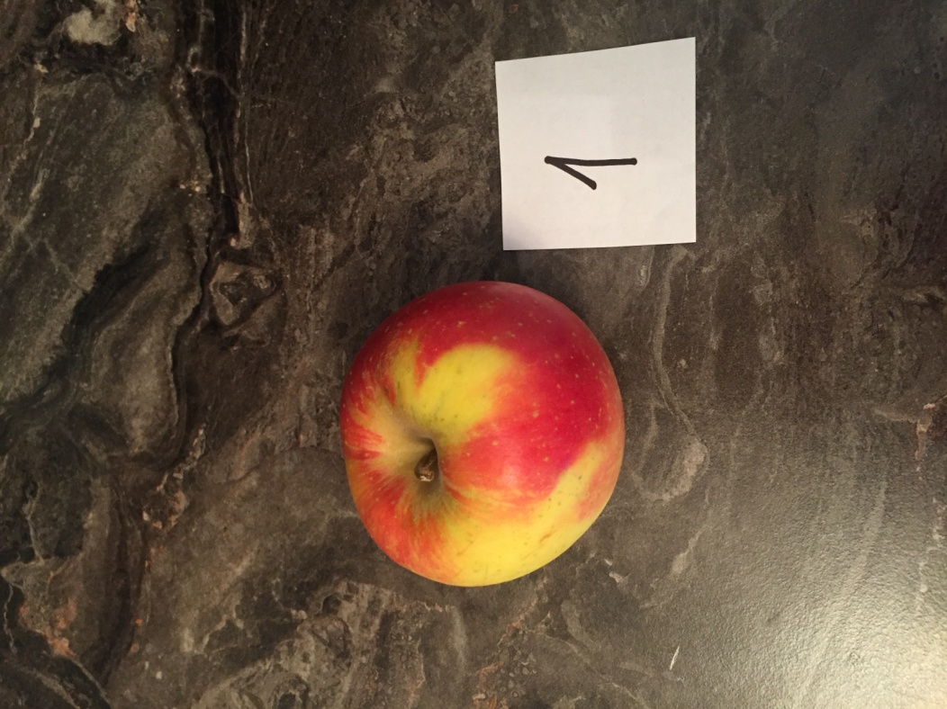
Zlomky
Máš 1 jablko. Pokud jsi sám, můžeš ho sníst celé

Máš 1 jablko a 1 sourozence, který by si ho rád také dal. Jak ho rozdělíš? Rozřízneš ho napůl! Vzniknou 2 poloviny. Čteme: jedna polovina
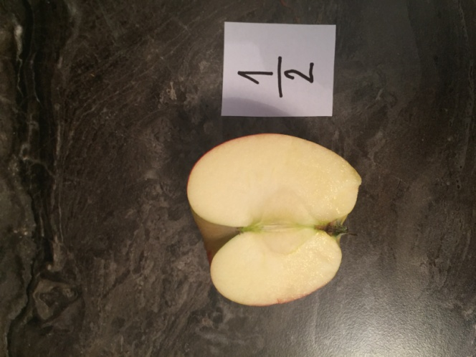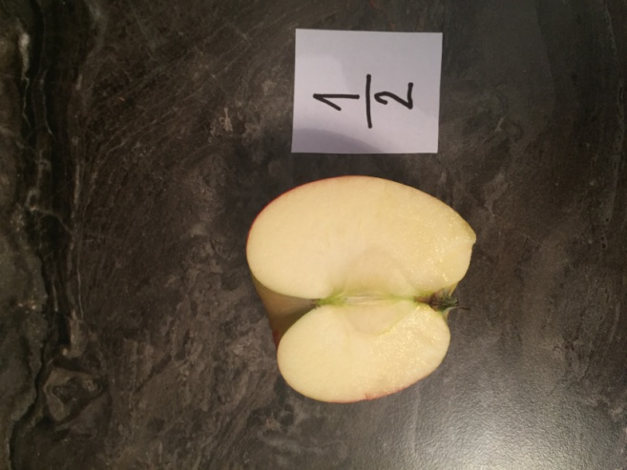
1 jedna část
2 ze dvou (celkem)
Máš 1 jablko a 3 sourozence, kteří chtějí také. Jak rozdělíš 1 jablko pro sebe a 3 sourozence (tedy 4 děti celkem)? Rozřízneš ho na 4 stejné části. Čteme: jedna čtvrtina
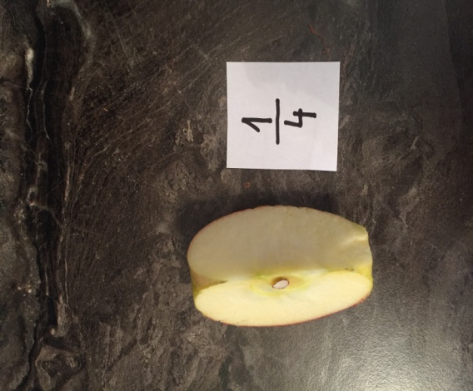
1 jedna část
4 ze čtyř (celkem)

